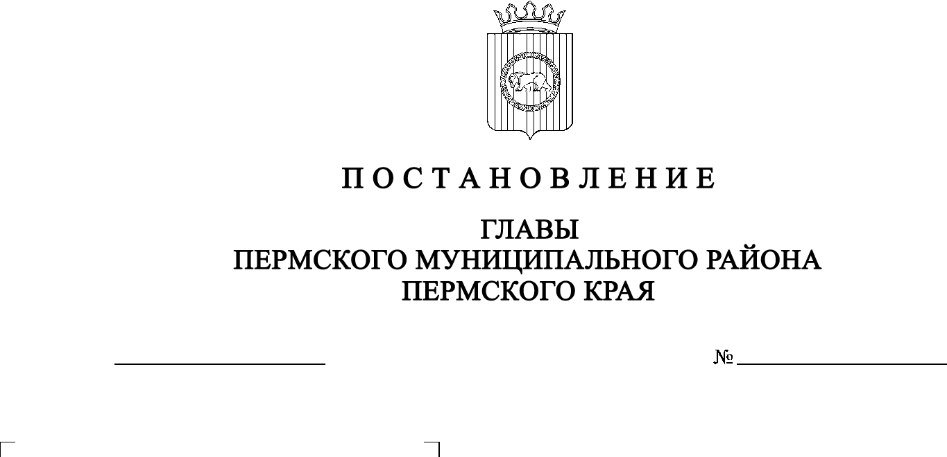
СЭД-2022-299-01-01-02-05С-27
О назначении публичных слушаний по проекту планировки и проекту межевания части территории Усть-Качкинского сельского поселения Пермского муниципального района Пермского края, с целью размещения линейного объекта: улично-дорожная сеть
ул. Абрикосовая в п. Красный Восход

17.03.2022

В соответствии с частями 5–11 статьи 46 Градостроительного кодекса Российской Федерации, пунктом 20 части 1, частью 4 статьи 14, со статьей 28 Федерального закона от 06.10.2003 № 131-ФЗ «Об общих принципах организации местного самоуправления в Российской Федерации», со статьей 14 Устава муниципального образования «Пермский муниципальный район», с Положением об организации и проведении публичных слушаний, общественных обсуждений по вопросам градостроительной деятельности в Пермском муниципальном районе Пермского края, утвержденным решением Земского Собрания Пермского муниципального района от 27.05.2021 № 147, распоряжением управления архитектуры и градостроительства администрации Пермского муниципального района от 02.12.2019 № 64 «О разработке проектов планировки и проектов межевания части территории Усть-Качкинского сельского поселения Пермского муниципального района Пермского края, с целью размещения линейных объектов»

ПОСТАНОВЛЯЮ:
1. Провести 07 апреля 2022 г. в 16:30 по адресу: Пермский край, Пермский район, Усть-Качкинское сельское поселение, п. Красный Восход, ул. Садовая, д. 10 (здание сельского дома культуры), публичные слушания по проекту планировки и проекту межевания части территории Усть-Качкинского сельского поселения Пермского муниципального района Пермского края, с целью размещения линейного объекта: улично-дорожная сеть ул. Абрикосовая в п. Красный Восход.
2. Комиссии по подготовке проекта правил землепользования и застройки (комиссии по землепользованию и застройке) при администрации Пермского муниципального района:
2.1. организовать и провести публичные слушания;
2.2. обеспечить соблюдение требований законодательства, правовых актов Пермского муниципального района по организации и проведению публичных слушаний;
2.3. обеспечить информирование заинтересованных лиц о дате, времени и месте проведения публичных слушаний;
2.4. обеспечить размещение экспозиции, демонстрационных материалов и иных информационных документов по теме публичных слушаний для предварительного ознакомления в здании администрации Усть-Качкинского сельского поселения по адресу: с. Усть-Качка, ул. Победы, д. 12, на официальном сайте Пермского муниципального района и на официальном сайте Усть-Качкинского сельского поселения в сети «Интернет»;
2.5. обеспечить своевременную подготовку, опубликование и размещение заключения о результатах публичных слушаний в газете «НИВА», на официальном сайте Пермского муниципального района.
3. Заинтересованные лица вправе до 06 апреля 2022 г. представить предложения и замечания по проекту планировки и проекту межевания части территории Усть-Качкинского сельского поселения Пермского муниципального района Пермского края, с целью размещения линейного объекта: улично-дорожная сеть ул. Абрикосовая в п. Красный Восход – в управление архитектуры и градостроительства администрации Пермского муниципального района по адресу: г. Пермь, ул. Верхне-Муллинская, д. 74а, кабинет № 1.
4. Срок проведения публичных слушаний составляет не менее одного месяца и не более трех месяцев со дня оповещения жителей муниципального образования о времени и месте их проведения до дня опубликования заключения о результатах публичных слушаний.
5. Настоящее постановление опубликовать в газете «НИВА» и разместить на официальном сайте Пермского муниципального района www.permraion.ru.
6. Настоящее постановление вступает в силу со дня его официального опубликования.
7. Контроль за исполнением настоящего постановления оставляю за собой.
В.Ю. Цветов

